BỆNH VIỆN ĐA KHOA TỈNH LÀO CAI



QUY TRÌNH KỸ THUẬT
PHẪU THUẬT CẮT ĐẠI TRÀNG PHẢI NỘI SOI

QTKT.03.TTUB&YHHN

 | Người viết | Người kiểm tra | Người phê duyệt
Họ và tên | BSCK1.Nguyễn Văn Quân | BSCKII. Tô Minh Hùng | BSCKII. Phạm Văn Thinh
Ký

 | QUY TRÌNH KỸ THUẬT  PHẪU THUẬT CẮT ĐẠI TRÀNG PHẢI NỘI SOI | Mã số: QTKT.03.TTUB&YHHN  Ngày ban hành: 10/6/2023  Lần ban hành: 01  Lần sửa đổi: 01

- Người có liên quan phải nghiên cứu và thực hiện đúng các nội dung của quy định này.
- Nội dung trong quy định này có hiệu lực thi hành như sự chỉ đạo của Giám đốc bệnh viện.
- Mỗi khoa, phòng được phát 01 bản (có đóng dấu kiểm soát). Các khoa, phòng khi có nhu cầu bổ sung thêm tài liệu, đề nghị liên hệ với Tổ QLCL để có bản đóng dấu kiểm soát. Cán bộ viên chức, người lao động được cung cấp file mềm trên mạng nội bộ để chia sẻ thông tin khi cần.
NƠI NHẬN (ghi rõ nơi nhận rồi đánh dấu ✓ vào ô bên cạnh)
 | Ban Giám đốc |  | K.Dinh dưỡng |  | K.Tai mũi họng
 | P.Tổ chức cán bộ |  | K. Hoá sinh - Vi sinh |  | K.Răng hàm mặt
 | P.Kế hoạch tổng hợp |  | K.Huyết học truyền máu |  | K.Da liễu
 | P.Tài chính kế toán |  | K.Chẩn đoán hình ảnh |  | K.Nội tổng hợp
 | P.Hành chính quản trị |  | K.Thăm dò chức năng |  | Trung tâm tim mạch
 | P.Đào tạo và Chỉ đạo tuyến |  | K.Kiểm soát nhiễm khuẩn |  | K.Nội hô hấp – Nội tiết – Nội C
 | P.Điều dưỡng |  | K.Giải phẫu bệnh |  | K.Y học cổ truyền và Phục hồi chức năng
 | P.Vật tư - Thiết bị y tế |  | K.Ngoại tổng hợp |  | Trung tâm Ung bướu và Y học hạt nhân
 | K.Dược |  | K.Ngoại chấn thương |  | K.Tâm thần
 | K.Khám bệnh |  | K.Ngoại tiết niệu |  | K.Thần kinh
 | K.Cấp cứu |  | K.Sản |  | K.Truyền nhiễm
 | K.Gây mê hồi sức |  | K.Nhi |  | K.Lao
 | K. Hồi sức tích cực – Chống độc |  | K.Mắt |  | Khoa thận nhân tạo
THEO DÕI TÌNH TRẠNG SỬA ĐỔI (tình trạng sửa đổi so với bản trước đó)
Trang | Hạng mục sửa đổi | Tóm tắt nội dung hạng mục sửa đổi

I. MỤC ĐÍCH
- Cắt đại tràng phải nội soi là phẫu thuật bao gồm: cắt bỏ 10 - 15cm hồi tràng, manh tràng, đại tràng phải, nửa đại tràng ngang bên phải, cùng mạc treo tương ứng thực hiện bằng kỹ thuật mổ nội soi ổ bụng. Lập lại lưu thông đường tiêu hóa bằng nối hồi tràng với đại tràng ngang qua đường mở nhỏ thành bụng.
II. PHẠM VI ÁP DỤNG
- Các Trung tâm, khoa, phòng BVĐK tỉnh Lào Cai.
III. TÀI LIỆU VIỆN DẪN
- Bộ Y tế, Quyết định Số: 201/QĐ-BYT ngày 16/01/2014 về việc ‘‘Về việc ban hành tài liệu hướng dẫn quy trình kỹ thuật chuyên ngành ngoại khoa - chuyên khoa phẫu thuật tiêu hóa và phẫu thuật nội soi”.
IV. THUẬT NGỮ VÀ TỪ VIẾT TẮT
4.1. Giải thích thuật ngữ:
Cắt đại tràng phải nội soi là phẫu thuật bao gồm: cắt bỏ đoạn hồi tràng, manh tràng, đại tràng phải, nửa đại tràng ngang bên phải, cùng mạc treo tương ứng thực hiện bằng kỹ thuật mổ nội soi ổ bụng
4.2. Từ viết tắt:
- BYT: Bộ Y tế;
- BVĐK: Bệnh viện Đa khoa;
- BV: Bệnh viện;
- BVBM: Bệnh viện Bạch Mai;
- BHYT: Bảo hiểm y tế;
- DVKT: Dịch vụ kỹ thuật.
- TTUB & YHHN: Trung tâm Ung bướu và Y học hạt nhân;
- PTNS: Phẫu thuật nội soi

V. NỘI DUNG QUY TRÌNH PHẪU THUẬT CẮT ĐẠI TRÀNG PHẢI NỘI SOI
5.1. CHỈ ĐỊNH
Thường áp dụng nhất cho các trường hợp u ở đại tràng từ van hồi - manh tràng đến đại tràng ngang lệch phải.
Một số trường hợp khác: lao hồi manh tràng, polyp ung thư hóa, túi thừa đại tràng biến chứng, lồng ruột hoại tử, khối u mạc treo đại tràng.
5.2. CHỐNG CHỈ ĐỊNH
Khối u quá lớn, ung thư đã di căn xa, vào các tạng lân cận, đặc biệt là tá tràng, phúc mạc không có khả năng cắt bỏ.
Người bệnh già yếu hoặc có các bệnh nặng phối hợp không thể thực hiện được phương pháp mổ nội soi (ví dụ như suy tim, suy hô hấp…).
5.3. CHUẨN BỊ
5.3.1.Người thực hiện
Người thực hiện bác sĩ chuyên khoa ung thư hoặc bác sĩ chuyên khoa ngoại, trình độ từ thạc sĩ hoặc chuyên khoa cấp 1 trở lên và bác sỹ gây mê hồi sức có kinh nghiệm.
5.3.2.Phương tiện
Dàn máy mổ nội soi với các phương tiện chuyên dụng, dung cụ nội soi
Bộ dụng cụ mổ mở đại phẫu tiêu hóa.
Dụng cụ khâu nối máy.
5.3.3. Người bệnh
- Giải thích cho người bệnh và gia đình biết rõ tình trạng bệnh tại chỗ và tình trạng chung của người bệnh, về khả năng phẫu thuật sẽ thực hiện, về các tai biến, biến chứng, di chứng có thể gặp do bệnh, do phẫu thuật, do gây mê tê giảm đau, do cơ địa của người bệnh.
- Giải đáp những khúc mắc của người bệnh về bệnh tật, về phẫu thuật,…trong phạm vi cho phép.
- Tối hôm trước ngày phẫu thuật:
+ Thụt tháo sạch phân, có thể thụt thuốc tẩy như Fleet,…
+ Dùng thuốc an thần như Seduxen 5mg x 1 viên, uống lúc 20 giờ.
- Ngày phẫu thuật: nhịn ăn, uống, đi tiểu trước khi lên bàn mổ.
5.4. CÁC BƯỚC TIẾN HÀNH
Tư thế: nằm ngửa hai chân dạng, đặt ống thông bàng quang.
Vô cảm: gây mê nội khí quản
Người thực hiện đứng bên trái người bệnh, phụ 1 đứng giữa hai chân người bệnh, phụ 2 đứng ngay bên trái người thực hiện và cầm camera.
Kỹ thuật:
Vị trí trocar: Đặt 4 trocar:
+1 trocar10mm ở rốn (camera).
+1 trocar 5mm dưới sườn trái
+1 trocar 5mm ở hố chậu trái
+1 trocar 10mm ở dưới sườn phải.
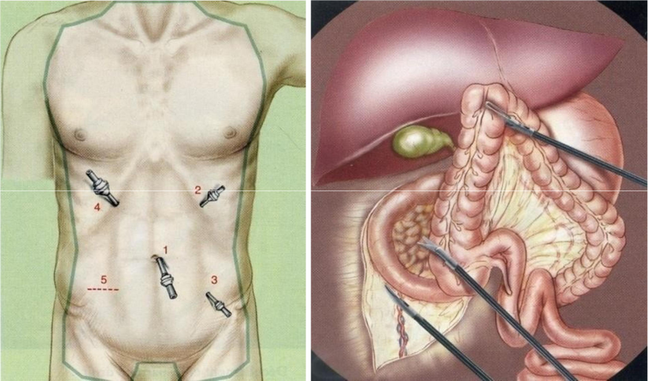

Hình 1: Các vị trí trocar Hình 2: Gỡ dính phúc mạc thành bên
Gỡ dính phúc mạc (mạc Told) bắt đầu từ tiểu khung ngang mức với đoạn cuối hồi tràng (bàn mổ nghiêng trái 30◦, tư thế Trendelenburg).
Tiếp tục gỡ dính phúc mạc (mạc Told) từ đoạn cuối hồi tràng đến đại tràng góc gan. Hạ đại tràng góc gan (bàn mổ ở tư thế ngược với tư thế Trendelenburg, đầu cao 30◦, nghiêng trái 30◦). Dùng panh kéo đại tràng phải và đại tràng ngang xuống dưới. Cắt dây chằng gan - đại tràng và cầm máu bằng dao điện hoặc clip. Tiếp tục gỡ dính giữa mạc treo đại tràng và tá tràng.
Đặt lại người bệnh tư thế Trendelenburg. Dùng panh hay kẹp ruột kéo mạc treo ra phía trước. Mở phúc mạc mạc treo đại tràng bộc lộ động mạch hồi manh đại tràng

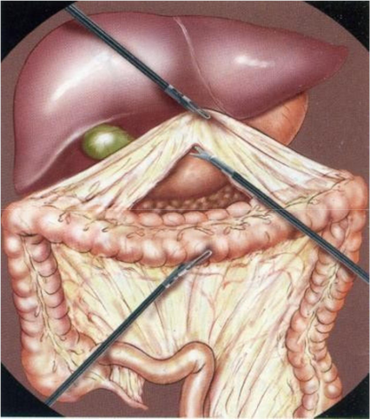

Hình 3: Hạ đại tràng góc gan
Thắt và cắt động mạch hồi manh đại tràng, tiếp tục mở phúc mạc và phẫu tích bó mạch đại tràng phải. Tiếp tục phẫu tích và gỡ dính tá tràng và mạc treo đại tràng phải. Thắt và cắt động mạch đại tràng phải sau đó đặt lại người bệnh ở tư thế đầu cao 30◦ và nghiêng trái 30◦, đổi vị trí camera ở trocar 10mm trên xương mu. Tiếp tục thắt và cắt nhánh phải của động mạch đại tràng giữa (buộc hay clip). Như vậy toàn bộ đại tràng phải và đoạn đầu đại tràng ngang đã được giải phóng.
Giải phóng đoạn cuối hồi tràng đủ dài để đua ra thành bụng trước (không căng).
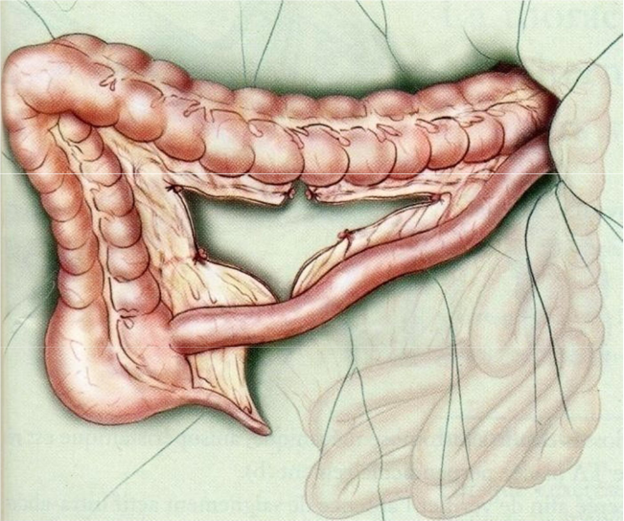
Rạch 4 - 6cm thành bụng trước (ở hố chậu phải hay trên rốn).

Hình 4: Đưa đại tràng phải ra ngoài ổ bụng

Đưa đại tràng phải và đoạn cuối hồi tràng ra ngoài ổ bụng. Cắt và nối hồi tràng - đại tràng ngang bằng máy hoặc khâu nối .

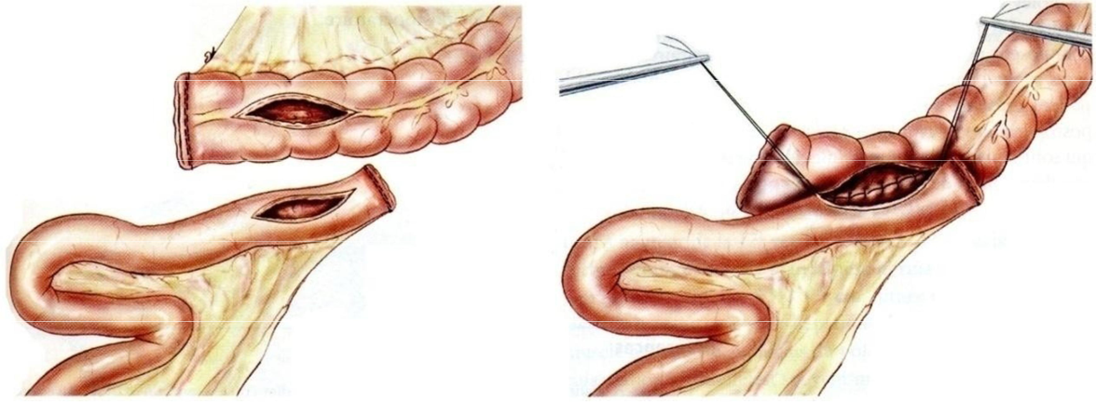

Hình 5: Nối hồi đại tràng ngang
Mở bụng cắt đoạn đại tràng phải và làm miệng nối:
Mở nhỏ ổ bụng trên rốn, nên tận dụng lỗ mở trocar số 2, rạch da đủ rộng để có thể lấy khối u đại tràng dễ dàng khỏi ổ bụng. Bọc chỗ mở bụng, dùng panh Babcock đưa khối u và đại tràng đã phẫu tích ra khỏi ổ bụng.
Xác định vị trí đại tràng ngang sẽ cắt bỏ sao cho đảm bảo một số yếu tố: lấy đi hết tổ chức u, bao gồm cả các hạch vệ tinh trên mạc treo; mạch nuôi dưỡng tốt.
Cắt đại tràng phải, hồi tràng (khoảng 20cm), khâu mạc treo, làm miệng nối hồi - đại tràng tận - bên hoặc bên bên. Có thể dùng dụng cụ khâu nối máy.
Đặt một dẫn lưu rãnh đại tràng phải, đưa qua lỗ trocar số 3 ở hố chậu phải.
Đóng thành bụng.
5.5. THEO DÕI
Theo dõi, chăm sóc sau mổ như mọi trường hợp phẫu thuật đường tiêu hóa: bù đủ nước - điện giải, năng lượng hàng ngày, truyền đủ Protein, Albumine. Phối hợp 2 loại kháng sinh từ 5 đến 7 ngày.
Khi có trung tiện bắt đầu cho ăn cháo sữa.
5.6. TAI BIẾN VÀ XỬ TRÍ
5.6. 1.Trong phẫu thuật
U to không có khả năng mổ nội soi, chuyển mổ mở.
Thủng vào tá tràng, cắt phải niệu quản, chảy máu khó cầm: nên chuyển mổ mở, Xử trí tùy theo từng trường hợp cụ thể.
5.6.2. Sau phẫu thuật
- Chảy máu: chảy máu trong ổ bụng, cần theo dõi sát, cần thiết phải phẫu thuật lại ngay qua nội soi hoặc mổ mở.
- Bục miệng nối: thường phải mổ lại, đưa hai đầu ruột ra ngoài tạm thời một thời gian.
- Tắc ruột sau mổ: kiểm tra xem do dãn ruột cơ năng hay tắc ruột cơ học. Nếu do nguyên nhân cơ học phải mổ kiểm tra và xử trí nguyên nhân.
- Áp xe tồn dư trong ổ bụng: nếu ổ áp xe khu trú, dẫn lưu dưới siêu âm. Áp xe nằm giữa các quai ruột cần phẫu thuật lại làm sạch và dẫn lưu ổ bụng.

